ANEXO H
FORMULARIO DE ACTA DICTAMEN
En el día de la fecha: 28 de agosto de 2020, se reúne la C.E. de la Facultad de: Arte y Diseño de la Universidad Provincial de Córdoba, integrada por: Prof. Alejandra Prieto, Prof. Carola Rossetti, Prof. Alicia Madoery y la estudiante veedora Antonella Amarilla Giordano a los fines de tratar el orden del día:
Cobertura horas de Superior vacantes para el espacio curricular/unidad curricular: TALLER DE MOLDERIA II
Carrera: TECNICATURA SUPERIOR EN DISEÑO DE INDUMENTARI Y COMPLEMENTOS
Carácter: Suplente.
Fecha de vigencia de la publicación: Miércoles 05/08 al Viernes 07/08
Horario de dictado: MIERCOLES DE 8:00 A 10:50
Curso / División: 2º año - División A – Turno Mañana
Carga horaria: 4 HORAS CATEDRAS-SUPLENTES
La evaluación de títulos y antecedentes laborales y profesionales de los aspirantes inscriptos para la cobertura del espacio o unidad vacante, determina el siguiente orden de mérito:
N° DE ORDEN | APELLIDO Y NOMBRE | DNI | TITULACIÓN/ES
1 | GONZALEZ, MARICEL | 30.309.923 | Licenciada en Diseño  Licenciada en Comunicación Social- Orientación Institucional  Técnico en Diseño Textil y de Indumentaria  Técnico Universitario en Comunicación Social
2 | MAMBRINI, MARCELA CATALINA | 21.900.107 | Licenciada en Diseño  Técnico Superior en Diseño de Indumentaria y Complementos  Técnico de Arte, en Artes Visuales con orientación en Arte Textil
3 | OLIVIERA, GRISELDA | 29.633.051 | Licenciatura en Diseño de Indumentaria y Textil  Técnico en Diseño de Modas
4 | GAUNA, LAURA | 27.361.293 | Técnico Superior en Diseño de Indumentaria y Complementos
5 | KRAUSE, VIRGINIA | 35.240.350 | Técnico Superior de Modas, textil e indumentaria
6 | BRUCHMAN, LUDMILA SILKE | 33.882.188 | Técnico Superior en Diseño de Indumentaria

Se acompaña la presente Acta Dictamen del Anexo, con detalle de la valoración del Orden de Mérito resultante.-
Firma y aclaración de los miembros de la C.E.
Prof. Alejandra Prieto

Prof. Carola Rossetti

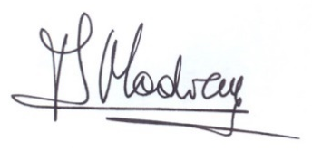

Prof. Alicia Madoery
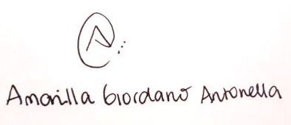

Estudiante veedora Antonella Amarilla Giordano

